Math 4 Honors

Final Exam Review Answers

Answers only; you’ll have to do the work yourself.

1. 

2. 3

3. 

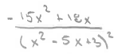

4. a. b. c.

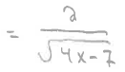

d. e. f.

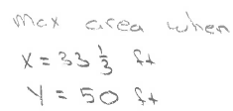

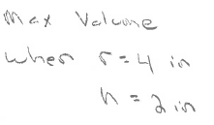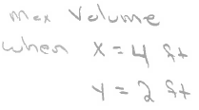5. 6. 7.

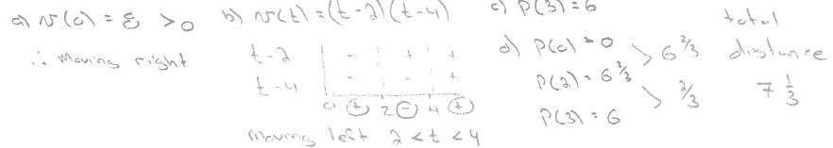

8.

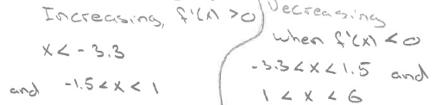9. a.

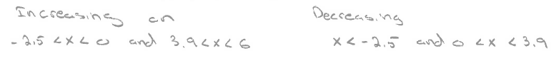

b.

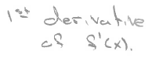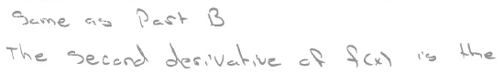 c.

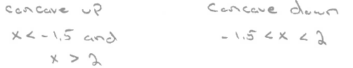 d.

OVER 🡪

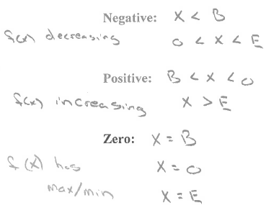 Page 2

10.

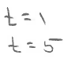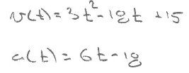

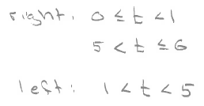11. a. b. c.

d. 46 d. -12; left e. slowing down

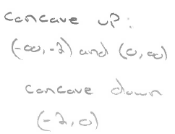

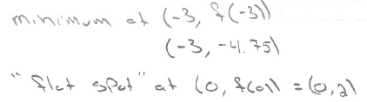12. a. & b. c.

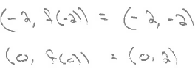

d. e. Check your graph in your calculator.

13. B.

14. A.

15. E.

16. B.

17. C.

18. D.

19. A.

20. B.

21. C.

22. C.

23. B.

24. C.